1. Der Wohnort = bivališče
der Ort=kraj
wohnen=živeti
wo=kje
Wo wohnst du? 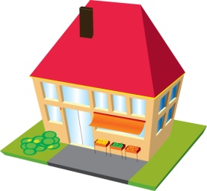(Kje živiš(ti)?)

Ich wohne in Slowenien/Ljubljana.. 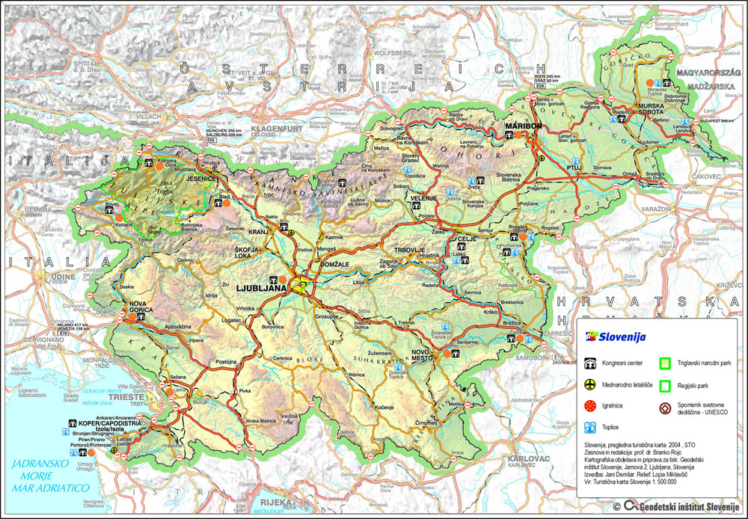

Wo wohnt er/ sie? = Kje živi on/ ona?

Er/Sie wohnt in Koper. (On/ona živi v…)
Wo wohnen Sie? =Kje živite? (Vi)
……………………………………………………………………….

2. Die Herkunft = poreklo

Woher kommst du?
*kommen =priti
*woher = od kod
(Od kod prihajaš?)

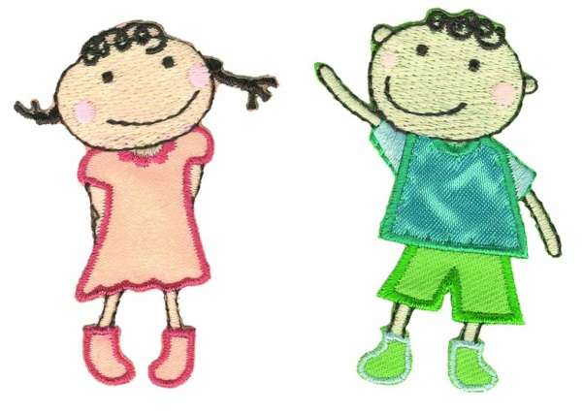

*Woher kommen Sie? (Vi)
Ich komme aus Slowenien/ Ljubljana.
(Prihajam iz Slovenije/Ljubljane.)

